Муниципальное общеобразовательное учреждение «МОУ СОШ с УИОП № 16»
г.о.Саранск
Еженедельная школьная газета
Развиваемся
Общаемся
Стремимся
Творим
 |  | № 17 13.01– 19.01  2025 г. | 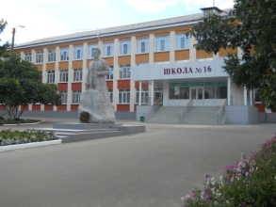
Издается с января 2011 года
Разговор о важном | Литературный час  «Грибоедов и его наследие»
13 января в нашей школе прошла торжественная линейка, которая началась с выноса Государственного флага и исполнения гимна Российской Федерации.  Тема внеурочного занятия «День Российской печати». Пресса всегда играла важную роль в жизни общества, информируя людей о происходящих событиях, формируя общественное мнение и выступая в качестве площадки для дискуссий. В этот день мы также вспоминаем историю российской печати, которая насчитывает уже более трех столетий. Первая газета в России была издана в 1703 году по указу Петра I и называлась «Вѣдомости» («Ведомости»).  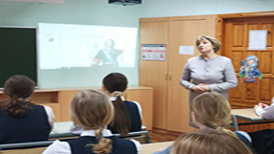  В ходе занятия ребята узнали, как называлась первая российская газета, обсудили роль печатной прессы в современном информационном пространстве, вспомнили, какие специалисты работают над созданием периодических изданий.  В завершение занятия был сделан вывод о том, что печатные издания служат не только источником достоверной информации, но и важным инструментом сохранения исторической памяти, передачи знаний и ценностей будущим поколениям. Более того, одной из важных ролей печати остаётся формирование общественного мнения, образа человека и гражданина, норм поведения в обществе. | 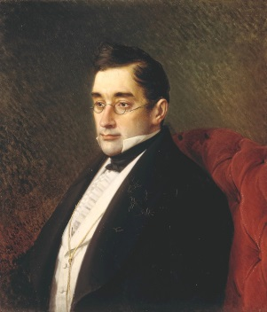  Александр Сергеевич Грибоедов (1795–1829 гг.) – личность многогранная и талантливая. Он поэт и музыкант, драматург и блестящий дипломат. Популярность и бессмертие ему принесла его гениальная комедия «Горе от ума».  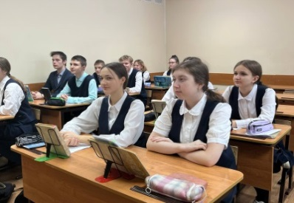  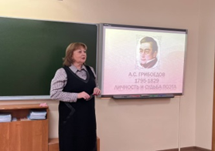  17 января прошел классный час, посвященный 230-летию со Дня рождения великого русского писателя Александра Сергеевича Грибоедова. Мероприятие прошло в 9Б классе, где ученики с большим интересом погрузились в мир классической литературы.  Учитель русского языка и литературы Томилина Татьяна Семеновна, рассказала о писателе, осветила ключевые моменты его жизни и значимость его произведений. Учащиеся усвоили, как важно творчество А.С.Грибоедова для русской литературыи культуры, а также как его идеи остаются актуальными и сегодня.Помимо основных фактов, Татьяна Семеновна поделилась интересными и малоизвестными моментами из жизни писателя, что позволило ребятам больше узнать о писателе. В ходе обсуждения девятиклассники задавали вопросы и делились своими мыслями.
Час краеведения  «Мордовский край - цветущая земля» | Учебные сборы
15 января в рамках декады мероприятий, посвященных 95 - летию образования Мордовской автономии прошел краеведческий час «Мордовский край - цветущая земля». Учитель мордовского языка Пиянзина Е.В. познакомила ребят с историческим прошлым и настоящим Мордовии, рассказала о достижениях в спорте, культуре и образовании. Затем ребята ответили на вопросы викторины «Что вы знаете о Мордовии?».  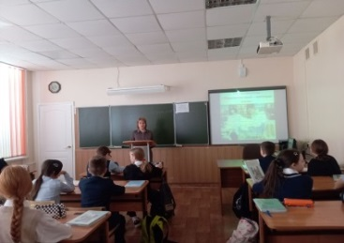  В школе классными руководителями организованы и проведены классные часы, игры-викторины на тему «Люби и знай Мордовию».  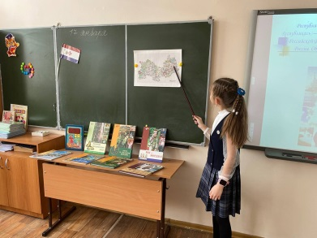  Учащиеся познакомились с вековой истории своего народа, о создании нашими предками богатой культуры и важности сохранения своего родного языка и традиций.  В ходе игры-викторины «Путешествие по родному краю» для учащихся 1-5 классов ребята познакомились с достопримечательностями города Саранска, совершили путешествие по станциям «Моя малая родина», «Птицы и животные нашего края», «Великие соотечественники», «Поэзия Мордовского народа».  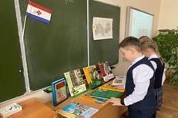  Участники мероприятия сделали вывод, что нужно любить свой край знать его историю и гордиться героями земляками!  КЛАССНЫЕ ЧАСЫ: Мордовской автономии – 95 лет | С 13 по 17 января учащиеся 10 класса нашей школы прошли учебные сборы по основам военной службы на базе Центра военно-патриотического воспитания «Авангард» в п. Смольный, Ичалковского района Мордовии.  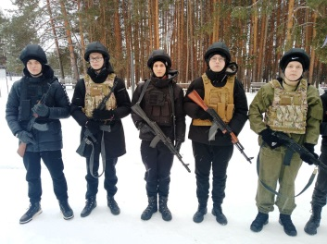  Сопровождал и всячески поддерживал своих учеников учитель ОБЖ Кленин Василий Николаевич.  В ходе обучения у школьников формируются физические и психологические качества юноши, изучаются основы устава, на практике отрабатываются навыки в области гражданской обороны, воспитывается патриотизм, изучаются устройство стрелкового оружия и правила безопасного обращения с ним, полученные теоретические знания закрепляются и отрабатываются на практике.  Советник директора по воспитанию, Сухоткина А.С., провела увлекательную викторину «Моя Родина - Мордовия», приуроченную к 95-летию со дня образования Мордовской Автономии.  «Моя Родина - Мордовия»  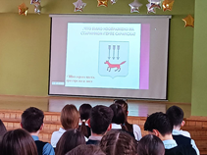  Учащиеся школы с азартом отвечали на вопросы о культуре, природе и истории нашего края. Это замечательная возможность не только проверить свои знания, но и углубить понимание богатства и уникальности Мордовии!  --------------------------------------------------------  Корреспонденты: учащиеся 9А класса. Романова К., Глинов К. Отпечатано в типографии МОУ «СОШ с УИОП №16» Тираж: 25 экз. Издание выходит еженедельно.

